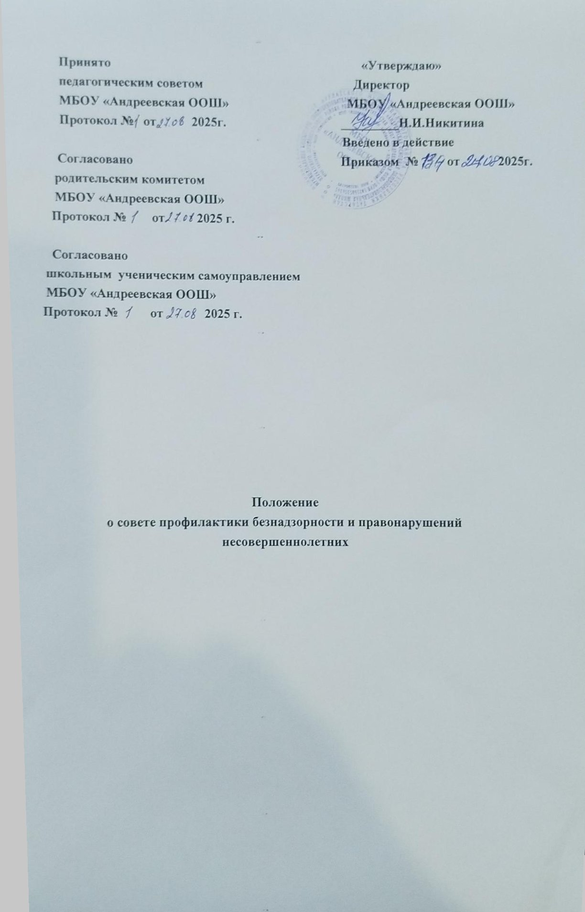

1.Общие положения
  - Настоящее Положение разработано в соответствии с Федеральным законом № 273-ФЗ от 29 декабря 2012 года «Об образовании в Российской Федерации», Федеральным законом №124-ФЗ от 24 июля 1998 года «Об основных гарантиях прав ребенка в Российской Федерации», Федеральным законом № 120-ФЗ от 24 июня 1999 года «Об основах системы профилактики безнадзорности правонарушений несовершеннолетних», Федеральным законом № 442-ФЗ от 28 декабря 2013 года «Об основах социального обслуживания граждан в Российской Федерации», Федеральным законом № 182-ФЗ от 23 июня 2016 года
«Об основах системы профилактики правонарушений в Российской Федерации», Письмом Министерства образования Российской Федерации № 30 -51-914/16 от 15 декабря 2002 года
«О минимальном объеме социальных услуг по воспитанию в образовательных учреждениях общего образования», а также Уставом «МБОУ «Андреевская ООШ», и другими нормативными правовыми актами Российской Федерации, регламентирующими деятельность общеобразовательных организаций.
  - Данное Положение о совете профилактики безнадзорности и правонарушений несовершеннолетних (далее – Совет) определяет основные цель, задачи и функции Совета, регулирует права Совета и порядок их работы, регламентирует соответствующие меры воздействия и порядок их применения, а также представляет документацию Совета профилактики.
  - Настоящее Положение регулирует создание Совета для осуществления профилактики безнадзорности и правонарушений несовершеннолетних, защиты их прав и законных интересов в ОО.
  - Совет в своей деятельности руководствуется:
- принципами и нормами международного права;
- Конституцией Российской Федерации;
- Семейным кодексом Российской Федерации;
- Постановлением Правительства Российской Федерации № 995 от 6 ноября 2013 года «Об утверждении Примерного положения о комиссиях по делам несовершеннолетних и защите их прав»;
- Федеральными законами:
- Федеральным законом № 273-ФЗ от 29 декабря 2012 года «Об образовании в Российской Федерации»,
- Федеральным законом №124-ФЗ от 24 июля 1998 года «Об основных гарантиях прав ребенка в Российской Федерации»,
- Федеральным законом № 120-ФЗ от 24 июня 1999 года «Об основах системы профилактики безнадзорности правонарушений несовершеннолетних», Федеральным законом № 182-ФЗ от 23 июня 2016 года «Об основах системы профилактики правонарушений в Российской Федерации».
- Настоящим Положением.
  - Совет профилактики действует на основе принципов:
- гуманности;
- демократичности;
- конфиденциальности полученной информации о несовершеннолетнем и его родителях (законных представителях);
- поддержки семьи и взаимодействия с ней в вопросах защиты прав и законных интересов несовершеннолетних.
  - Совет направляет свою деятельность на обеспечение системы мер социально- правовой, медико-психологической и социально-педагогической помощи обучающимся, семье (в первую очередь, семьям и детям группы социального риска).
  - Совет профилактики призван объединить усилия педагогического, ученического коллективов, родительской общественности, психологической службы в школе для

создания единой системы по профилактике безнадзорности, наркомании, правонарушений в школе, координировать действия педагогического коллектива с работой районных структур и общественных организаций, работающих с детьми и подростками.

Общие термины
  - Общие термины в соответствии со статьей 1 Федерального закона № 120-ФЗ от 24 июня 1999 года «Об основах системы профилактики безнадзорности правонарушений несовершеннолетних»:
    - Несовершеннолетний - лицо, не достигшее возраста восемнадцати лет.
    - Безнадзорный - несовершеннолетний, контроль за поведением которого отсутствует вследствие неисполнения или ненадлежащего исполнения обязанностей по его воспитанию, обучению и (или) содержанию со стороны родителей или иных законных представителей либо должностных лиц.
    - Беспризорный - безнадзорный, не имеющий места жительства и (или) места пребывания;
    - Несовершеннолетний, находящийся в социально опасном положении, - лицо, которое вследствие безнадзорности или беспризорности находится в обстановке, представляющей опасность для его жизни или здоровья либо не отвечающей требованиям к его воспитанию или содержанию, либо совершает правонарушение или антиобщественные действия;
    - Семья, находящаяся в социально опасном положении, - семья, имеющая детей, находящихся в социально опасном положении, а также семья, где родители или иные законные представители несовершеннолетних не исполняют своих обязанностей по их воспитанию, обучению и (или) содержанию и (или) отрицательно влияют на их поведение либо жестоко обращаются с ними;
    - Антиобщественные действия - действия несовершеннолетнего, выражающиеся в систематическом употреблении наркотических средств, психотропных и (или) одурманивающих веществ, алкогольной и спиртосодержащей продукции, занятии проституцией, бродяжничеством или попрошайничеством, а также иные действия, нарушающие права и законные интересы других лиц;
    - Индивидуальная профилактическая работа - деятельность по своевременному выявлению несовершеннолетних и семей, находящихся в социально опасном положении, а также по их социально-педагогической реабилитации и (или) предупреждению совершения ими правонарушений и антиобщественных действий;
    - Профилактика безнадзорности и правонарушений несовершеннолетних - система социальных, правовых, педагогических и иных мер, направленных на выявление и устранение причин и условий, способствующих безнадзорности, беспризорности, правонарушениям и антиобщественным действиям несовершеннолетних, осуществляемых в совокупности с индивидуальной профилактической работой с несовершеннолетними и семьями, находящимися в социально опасном положении;
  - В соответствии со ст.2 Федерального закона № 182-ФЗ от 23 июня 2016 года «Об основах системы профилактики правонарушений в Российской Федерации» профилактика правонарушений - совокупность мер социального, правового, организационного, информационного и иного характера, направленных на выявление и устранение причин и условий, способствующих совершению правонарушений, а также на оказание воспитательного воздействия на лиц в целях недопущения совершения правонарушений или антиобщественного поведения;

Основные цель, задачи и функции Совета
  - Целью деятельности Совета является формирование законопослушного поведения, взаимоуважения в межличностных отношениях, воспитание здорового образа

жизни обучающихся и профилактика девиантного и асоциального поведения обучающихся, социальная адаптация и реабилитация обучающихся «группы риска».
  - Основными задачами Совета профилактики являются:
- организация регулярной работы по выполнению Федерального закона «Об основах системы профилактики безнадзорности и правонарушений несовершеннолетних», и других нормативных правовых актов в части предупреждения негативных проявлений в детской и подростковой среде;
- обеспечение взаимодействия школы с правоохранительными органами, ПДН, КДН и ЗП и других организаций по вопросам профилактики безнадзорности и правонарушений, защиты прав детей;
- совершенствование системы организации профилактической работы в школе;
- организация просветительской деятельности среди обучающихся и их родителей (законных представителей);
- содействие несовершеннолетним в реализации и защите прав и законных интересов;
- организация контроля за условиями воспитания, обучения несовершеннолетних.
  - К функциям Совета профилактики относятся:
- рассмотрение представлений классных руководителей о постановке обучающихся на учет и принятие решений по данным представлениям;
- оказание консультативной, методической помощи родителям (законным представителям) в воспитании детей;
- организация и оказание содействия в проведении различных форм работы по профилактике безнадзорности и правонарушений среди обучающихся в школе, охране прав детей;
- обсуждение анализа результатов деятельности классных руководителей по профилактике безнадзорности и правонарушений, психологической службы по работе с детьми «группы риска»;
- подготовка и проведение совещаний, родительских собраний по проблемам профилактики безнадзорности и правонарушений среди несовершеннолетних.

Права Совета профилактики безнадзорности и правонарушений несовершеннолетних
Совет в пределах своей компетенции имеет право:
  - Запрашивать у классных руководителей сведения, необходимые для работы Совета, а также приглашать их для получения информации по рассматриваемым вопросам.
  - Проверять условия содержания и воспитания детей в семье.
  - Осуществлять контроль воспитательной работы в классах.
  - Рассматривать информацию, докладные записки преподавателей по вопросам поведения, успеваемости и посещаемости обучающихся, фактах жестокого обращения с детьми со стороны взрослых.
  - Вносить предложения по вопросам улучшения воспитательной работы в ОО.
  - Определять состав группы обучающихся, требующих дополнительного педагогического воздействия:
- систематически пропускающих по неуважительным причинам занятия в ОО;
- склонных к бродяжничеству или попрошайничеству;
- безнадзорных (беспризорных);
- употребляющих наркотические средства или психотропные вещества без назначения врача либо употребляющих одурманивающие вещества;
- употребляющих алкогольную и спиртосодержащую продукцию, пиво и напитки, изготавливаемые на его основе;
- состоящих на профилактическом учете ОО;

- состоящих на профилактическом учете в органах внутренних дел, в комиссии по делам несовершеннолетних и защите их прав;
- из числа детей-сирот и детей, оставшихся без попечения родителей.
  - Формировать и постоянно обновлять банк данных о неполных, многодетных, неблагополучных семьях, семьях, находящихся в трудной жизненной ситуации и (или) социально опасном положении.

Порядок работы Совета
  - Состав Совета по профилактике формируется директором ОО и утверждается его приказом.
  - В состав Совета входят председатель, секретарь и члены Совета. Членами Совета могут быть: директор школы, заместитель директора по воспитательной работе, приглашенный педагог-психолог из ППМС службы Доверие г. Нурлат (по согласованию), советник директора по воспитанию и взаимодействию с детскими общественными объединениями, представители родительского комитета, медицинский работник (по согласованию), руководитель школьного театра, руководитель школьного спортивного клуба, учитель физической культуры, инспектор по делам несовершеннолетних (по согласованию), классные руководители, учителя-предметники.
  - Председатель Совета – директор школы. Секретарь Совета назначается председателем.
  - Координацию деятельности Совета по профилактике осуществляет председатель Совета.
  - Члены Совета участвуют в его работе на общественных началах.
  - Организационной формой работы Совета по профилактике является заседание.
  - Заседания Совета проводятся по мере необходимости, но не реже одного раза в четверть. Внеочередное (чрезвычайное) заседание Совета проводится по решению председателя Совета либо по инициативе не менее половины членов Совета.
  - Заседание Совета является правомочным, если на нем присутствует более половины его членов. Решения принимаются простым большинством голосов членов Совета, участвующих в заседании. В случае равенства голосов голос председателя является решающим.
  - Председатель Совета:
- осуществляет общее руководство работой Совета;
- формирует повестку дня заседаний Совета;
- ведет заседание Совета, обладая правом решающего голоса;
- подписывает протоколы заседания Совета.
  - Заместитель председателя Совета, назначаемый председателем Совета, замещает председателя в его отсутствие.
  - Секретарь Совета назначается председателем Совета и осуществляет ведение делопроизводства Совета.
  - Члены Совета:
- присутствуют на заседании Совета;
- вносят предложения по плану работы Совета, повестке дня заседаний и порядку обсуждения вопросов.
  - Заседание Совета в течение трех дней со дня его проведения оформляется протоколом, который подписывается председателем на заседании и секретарем Совета.
  - Совет выносит решения о постановке или снятии с учета.

Заключительные положения
  - Настоящее Положение о совете профилактики безнадзорности и правонарушений несовершеннолетних является локальным нормативным актом и утверждается (либо вводится в действие) приказом директора ОО.

  - Все изменения и дополнения, вносимые в настоящее Положение, оформляются в письменной форме в соответствии действующим законодательством Российской Федерации.
  - Положение о совете профилактики безнадзорности и правонарушений несовершеннолетних общеобразовательной организации принимается на неопределенный срок. Изменения и дополнения к Положению принимаются в порядке, предусмотренном п.6.1 настоящего Положения.
  - После принятия Положения (или изменений и дополнений отдельных пунктов и разделов) в новой редакции предыдущая редакция автоматически утрачивает силу.

